ACTIVIDAD:

Tomate un tiempo para razonar lo que hiciste, después de hacer tu mockup responde a las siguientes preguntas:

* ¿Cómo se llama mi página?

*“Mujeres indígenas mexicanas”*

* ¿Con qué elementos cuenta mi página web?

*Barra de menus y 3 Tarjetas*

* ¿Cuál es la utilidad de cada elemento -título, subtítulos, menú, párrafos, listas, ligas, ligas a correo, imágenes, espaciadores, y otros?

***Título****. título del documento que se muestra en la pestaña del navegador.*

***Subtítulos****. Se trata de los encabezados y sus jerarquías de acuerdo con el orden que se le quiera dar a la información.*

***Menú****. Es una guía visual del contenido de la página.*

***Párrafos****. Permiten mostrar texto con formato.*

***Listas****. Permiten listar y ordenar varios elementos*

***Ligas****. Dependiendo de cómo se usen, llevan a otras secciones de un sitio web o algún otro sitio web completamente diferente.*

***Ligas a correo****. Permiten referenciar direcciones de correo electrónico.*

*Imágenes. permite mostrar imágenes vectoriales o de mapa de bits en una página web.*

***Espaciadores****. También llamados separadores. Está pensada para separar párrafos e indica un cambio de tema. Tradicionalmente, los navegadores han mostrado este separador como una línea horizontal.*

* ¿En qué lugar de la página se encuentra cada elemento?

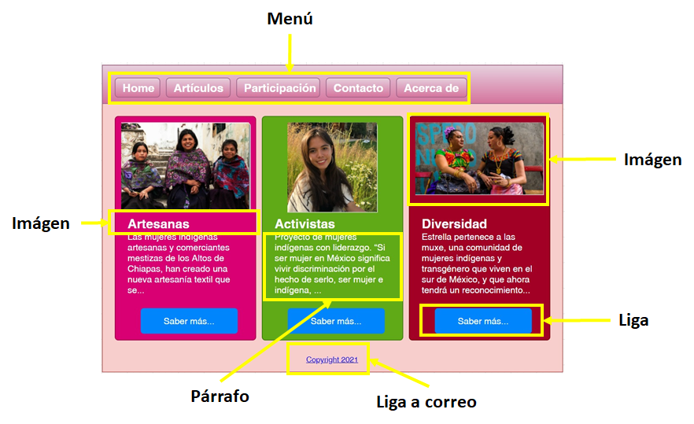

* ¿De qué trata mi página?

*Habla de la participación de las mujeres indígenas en diversos ámbitos relevantes de la sociedad mexicana.*

* ¿Por qué elegí esa temática?

*Se me hizo fácil.*

* ¿Mi respuesta responde si a alguna de las siguientes cuestiones? ¿A cuál?
  + ¿Mi propuesta tiene la intención de mejorar las condiciones de vida de las mujeres y niñas de algún colectivo?

*Sí, de la comunidad de mujeres indígenas mexicanas.*

* + ¿Mi propuesta está encaminada en retomar alguna problemática que afecta de manera directa a las mujeres y niñas de algún colectivo?

*Sí, tiene la intención de retomar el problema de la marginación de las mujeres indígenas de México.*

* + ¿Mi propuesta toma como eje la vida de mujeres y niñas de algún colectivo?

*Sí, de las mujeres indígenas de México.*

* + ¿Mi propuesta está encaminada en favorecer alguna situación donde mujeres y niñas de algún colectivo se encuentren en desventaja?

*Sí, el de las mujeres indígenas de México.*

* + ¿Mi aporte busca contribuir en la transformación de modelos sociales y culturales que estereotipan el hacer y quehacer de las mujeres o niñas?

*Sí, busca hacer conciencia de la participación de las mujeres indígenas en la sociedad mexicana.*

* + ¿Mi propuesta busca prevenir o dar atención a una problemática de violencia contra mujeres o niñas?

*Sí, busca dar atención a los problemas económicos, políticos y de género que afectan a las mujeres indígenas de México.*

* + ¿Mi propuesta propone visibilizar la participación de las mujeres en un campo donde son poco visibles?

*Sí, busca difundir la participación económica, política y de género de las mujeres indígenas en la sociedad mexicana.*

* + ¿Mi propuesta propone informar sobre derechos humanos de las mujeres?

*Sí, tanto de derechos de las mujeres como del colectivo LGBTI*